Resolución del Pleno del Instituto de Transparencia, Acceso a la Información Pública y Protección de Datos Personales del Estado de México y Municipios, con domicilio en Metepec, Estado de México, de fecha veintiuno de agosto de dos mil diecinueve.
VISTO el expediente formado con motivo del recurso de revisión 04922/INFOEM/IP/RR/2019 promovido por Xxxxxxxxxx Xxxxxx Xxxxxx, en lo sucesivo EL RECURRENTE, en contra de la respuesta del Ayuntamiento de Toluca, en lo sucesivo EL SUJETO OBLIGADO, se procede a dictar la presente resolución con base en lo siguiente:
RESULTANDO
- En fecha siete de mayo de dos mil diecinueve, se tuvo por presentada a través del Sistema de Acceso a la Información Mexiquense, en lo subsecuente EL SAIMEX, ante EL SUJETO OBLIGADO, la solicitud de acceso a información pública, a la que se le asignó el número 00420/TOLUCA/IP/2019, mediante la cual se requirió por dicha vía, lo siguiente:
“En la Avenida Matlazincas, frente al domicilio marcado con el número 323, a un costado de una farmacia “Guadalajara” en la Colonia Lomas Altas en Toluca, se retiró un árbol grande y visiblemente sano, en razón de lo cual solicitó me sea informado si el árbol que lamentablemente cortaron, tenía algún estudio previo para que fuese cortado y si es así, solicito me sea informado sobre la autorización que debió emitir el Ayuntamiento para quitarlo, o en su defecto señalarme el número de carpeta de investigación en contra de los responsables o de las infracciones ejercidas que están observadas en el Bando Municipal de Toluca particularmente por lo que señala el numeral 107 de ese cuerpo normativo.”(Sic)
MODALIDAD DE ENTREGA: Vía SAIMEX

- En fecha diez de mayo de dos mil diecinueve, la Titular de la Unidad de Transparencia realizó los requerimientos número 00420/TOLUCA/IP/2019/TSP/0001 y 00420/TOLUCA/IP/2019/TSP/0002 a los Servidores Públicos Habilitados de la Dirección General del Medio Ambiente y la Contraloría a efecto de dar respuesta a la solicitud de mérito, tal como se desprende de las siguientes imágenes:
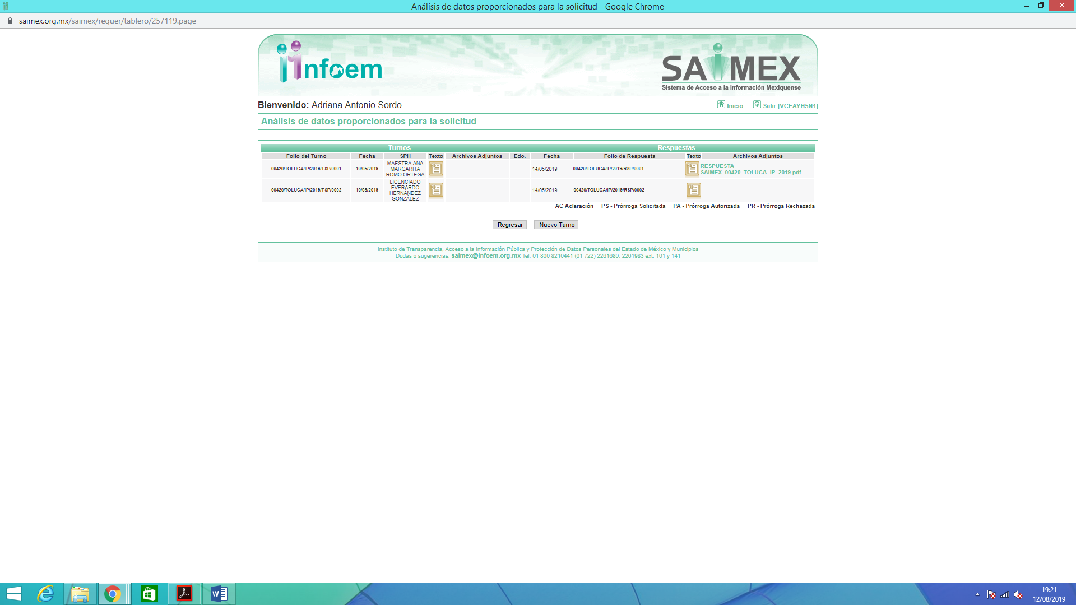

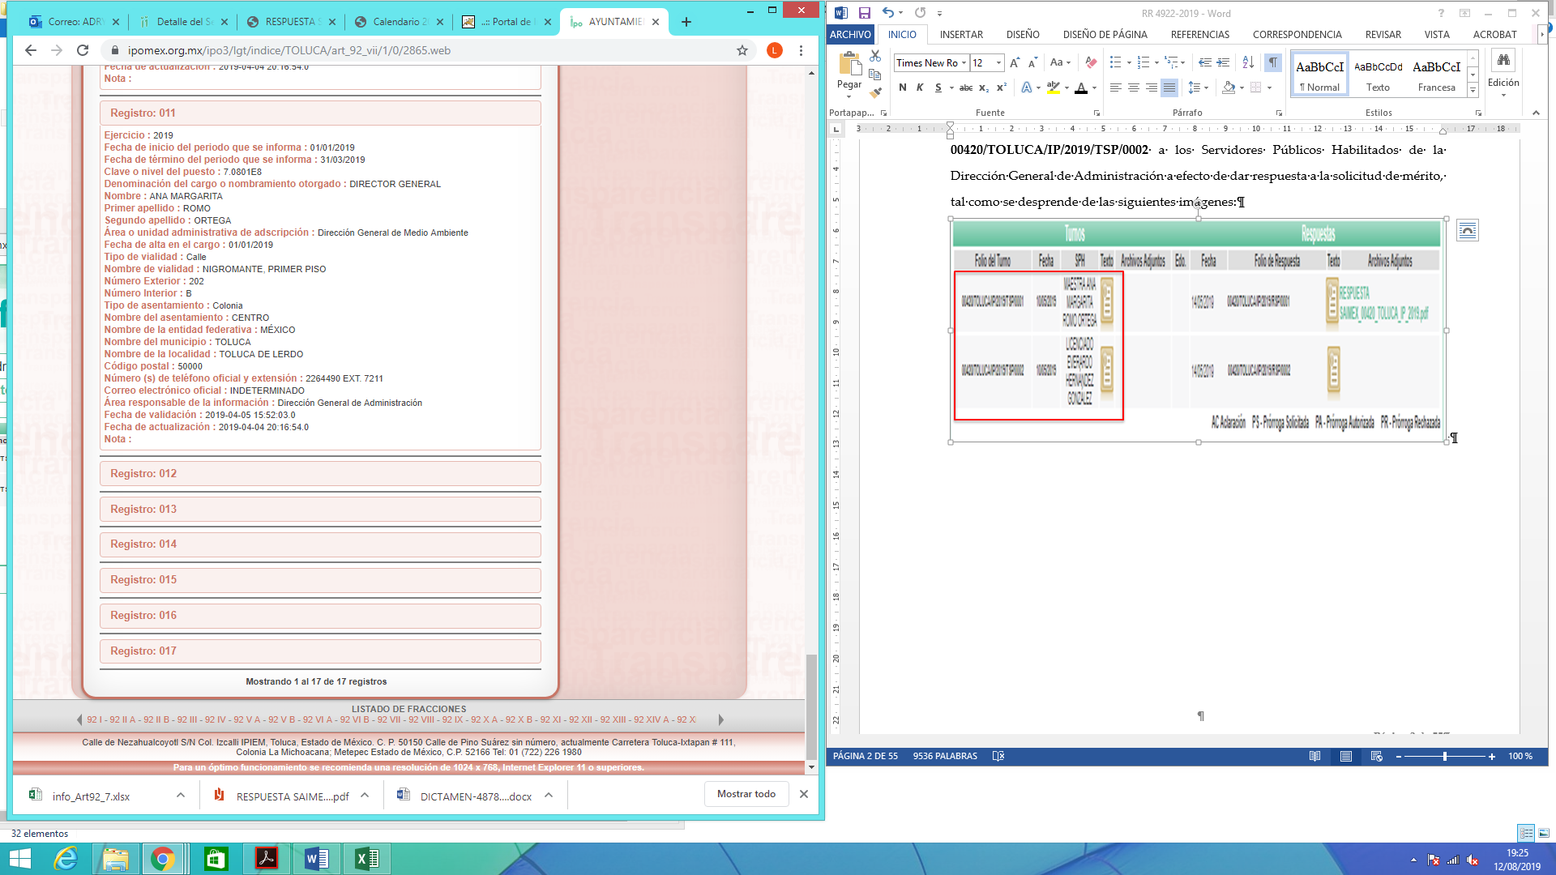
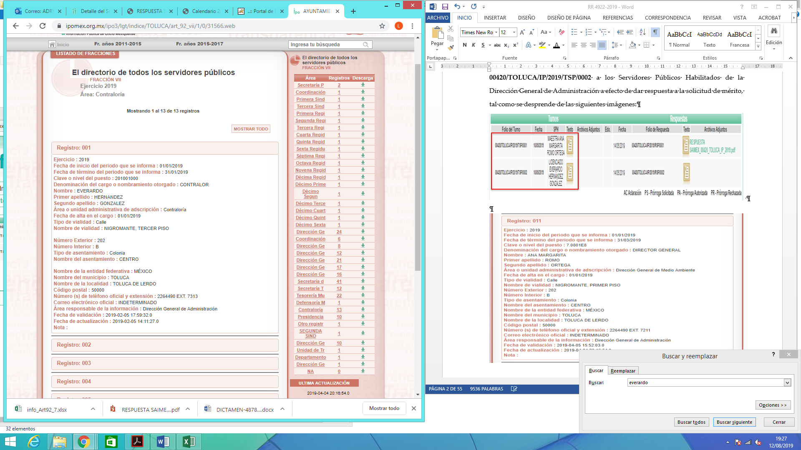
- De las constancias que obran en el expediente electrónico del SAIMEX, se advierte que en fecha veintiocho de mayo de dos mil diecinueve, EL SUJETO OBLIGADO dio respuesta a la solicitud de acceso a la información pública realizada por EL RECURRENTE, en la cual señaló lo siguiente:
“En respuesta a la solicitud recibida, nos permitimos hacer de su conocimiento que con fundamento en el artículo 53, Fracciones: II, V y VI de la Ley de Transparencia y Acceso a la Información Pública del Estado de México y Municipios, le contestamos que:
Con fundamento en los artículos 4, 7, 23 fracción lV, 53 fracciones ll, lV y V de la Ley de Transparencia y Acceso a la Información Pública del Estado de México y Municipios, y en atención a su solicitud 00420/TOLUCA/IP/2019 mediante la cual requiere: “En la Avenida Matlazincas, frente al domicilio marcado con el número 323, a un costado de una farmacia “Guadalajara” en la Colonia Lomas Altas en Toluca, se retiró un árbol grande y visiblemente sano, en razón de lo cual solicitó me sea informado si el árbol que lamentablemente cortaron, tenía algún estudio previo para que fuese cortado y si es así, solicito me sea informado sobre la autorización que debió emitir el Ayuntamiento para quitarlo, o en su defecto señalarme el número de carpeta de investigación en contra de los responsables o de las infracciones ejercidas que están observadas en el Bando Municipal de Toluca particularmente por lo que señala el numeral 107 de ese cuerpo normativo.” Sic Al respecto, se adjunta documento emitido por la Dirección General de Medio Ambiente. Sin más por el momento reciba un cordial saludo.
ATENTAMENTE
MTRA. LORENA NAVARRETE CASTAÑEDA” (Sic)

Así mismo, adjuntó el archivo electrónico denominado RESPUESTA SAIMEX_00420_TOLUCA_IP_2019.pdf, consistente en el oficio número DGMA/DJIA/044/2019, de fecha trece de mayo de dos mil diecinueve, signado por el Director Jurídico y de Inspección Ambiental, mediante el cual EL SUJETO OBLIGADO señaló que en el lugar referido existen varios árboles grandes y visiblemente sanos, por lo cual, no se puede definir a que individuo arbóreo se refería; por cuanto hace al trámite a seguir, informó que el particular que desee retirar un árbol debe de solicitarlo a la Dirección General de Medio Ambiente, y previo procedimiento se determina si se autoriza o no el derribo, también informó que de una búsqueda realizada desde enero 2019 que inicio la presente administración a la fecha de la respuesta, no se ubicó autorización para el derribo de un individuó arbóreo en el domicilio referido y por último, que los supuestos establecidos en el artículo 107 del Bando Municipal de Toluca, son catalogados como infracciones administrativas y de su incumplimiento deviene una sanción de multa administrativa, por lo cual, se desconoce el número de carpeta de investigación en contra de los responsables por la conducta que se ha descrito.
- Inconforme con la respuesta del SUJETO OBLIGADO, el veintinueve de mayo de dos mil diecinueve, EL RECURRENTE mediante EL SAIMEX interpuso el recurso de revisión objeto del presente estudio, al que se le asignó el número 04922/INFOEM/IP/RR/2019, en el que señaló como acto impugnado, lo siguiente:
“La omisión de contestar concreta y específicamente lo solicitado en la solicitud de información pública recaída con número 00420/TOLUCA/IP/2019, la cual fue emitida por el Licenciado Jesús Jair Vargas Albarrán, Director Jurídico y de Inspección Ambiental mediante oficio número DGMA/DJIA/044/2019.”(Sic)
Asimismo, EL RECURRENTE indicó como razones o motivos de inconformidad:
“En relación a la queja que recayó con número 00420/TOLUCA/IP/2019, el titular de la Director Jurídico y de Inspección Ambiental, me contestó mediante el oficio DGMA/DJIA/044/2019 de fecha 13 de mayo de 2019, me contestó que “…existen varios árboles grandes y visiblemente sanos, por lo cual, no se puede definir a que (sic) individuo arbóreo se refiere,…” Situación que no cumple con los lineamientos establecidos en la ley para dar contestación a las solicitudes que nosotros como ciudadanos presentamos, consistentes en lo siguiente: 1.- En la narración de mi solicitud de información, el suscrito fue muy específico en especificar el árbol, la cual transcribo: “En la Avenida Matlazincas, frente al domicilio marcado con el número 323, a un costado de una farmacia “Guadalajara” en la Colonia Lomas Altas en Toluca”. De tal manera, que a juicio personal parece una burla la contestación del obligado, ya que en frente del inmueble marcado con el arábigo 323 de la Avenida Matlazincas, solo se ubicaba un árbol, hay una omisión clara y directa de la información solicitada. Adjunto fotografía emitida por Google a través de su plataforma denominada “Google Maps”, para acreditar mi dicho. 3.-Se invocó la normatividad aplicable, para que el suscrito tuviera información clara y transparente referente a una tala clandestina de un árbol en la ciudad de Toluca, demostrando que el Ayuntamiento debe velar porque eso no pase y de forma correctiva multar a los responsables, tan es así que administrativa y orgánicamente se cuenta con la denominada Director Jurídico y de Inspección Ambiental para hacerlo cumplir. 4.- En ningún momento se solicitó me sea informado el trámite que un ciudadano debe presentar para que se le autorice el retiro de un árbol, parece que el sujeto obligado pretende trasgiversar el sentido de la contestación. 5.- Parece que de nueva cuenta, de forma ingenua, burlona o de desconocimiento de la ley, me contesta que no tiene registros desde enero del hogaño, siendo que como autoridad del ayuntamiento de Toluca, su actuación no es personal, sino reconocida como autoridad. Es decir, se le preguntó en su función de autoridad, es inverosímil pensar que las administraciones municipales solo puedan y deban informar a partir de su posesión y desconocer hechos o acciones anteriores. Por lo que reitero, parece que es una burla al suscrito. En virtud de lo anterior, interpongo esta inconformidad para obligar a la autoridad, informar de forma correcta, clara y apegada a la ley lo solicitado, lo cual es claro y dentro de la esfera el derecho de solicitud de información que la ley me reconoce; limitándose a ser respetuoso, consistente en: “En la Avenida Matlazincas, frente al domicilio marcado con el número 323, a un costado de una farmacia “Guadalajara” en la Colonia Lomas Altas en Toluca, se retiró un árbol grande y visiblemente sano, en razón de lo cual solicitó me sea informado si el árbol que lamentablemente cortaron, tenía algún estudio previo para que fuese cortado y si es así, solicito me sea informado sobre la autorización que debió emitir el Ayuntamiento para quitarlo, o en su defecto señalarme el número de carpeta de investigación en contra de los responsables o de las infracciones ejercidas que están observadas en el Bando Municipal de Toluca particularmente por lo que señala el numeral 107 de ese cuerpo normativo.”(Sic)
De igual manera, adjuntó el archivo electrónico denominado 323 Matlazincas.pdf, el cual contiene tres fotografías de la avenida Matlazincas, como señaló EL RECURRENTE.
- En fecha veintinueve de mayo de dos mil diecinueve, el recurso de que se trata se envió electrónicamente al Instituto de Transparencia, Acceso a la Información Pública y Protección de Datos Personales del Estado de México y Municipios y con fundamento en el artículo 185 fracción I de la Ley de Transparencia y Acceso a la Información Pública del Estado de México y Municipios, se turnó, a través del SAIMEX, a la Comisionada EVA ABAID YAPUR, a efecto de que decretara su admisión o desechamiento.
- De las constancias del expediente electrónico del SAIMEX, se advierte que en fecha cuatro de junio de dos mil diecinueve, atento a lo dispuesto en el artículo 185 fracciones I, II y IV de la Ley de Transparencia y Acceso a la Información Pública del Estado de México y Municipios, se acordó la admisión a trámite del referido recurso de revisión, así como la integración del expediente respectivo, mismo que se puso a disposición de las partes, para que en el plazo máximo de siete días hábiles, EL RECURRENTE realizara manifestaciones, alegatos y ofreciera las pruebas que a su derecho conviniera y, en el caso del SUJETO OBLIGADO, para que exhibiera el Informe Justificado correspondiente.

- En cumplimiento a lo anterior, de las constancias que obran en el SAIMEX, se advierte que EL SUJETO OBLIGADO fue omiso en rendir el Informe Justificado; mientras que EL RECURRENTE en fecha seis de junio de dos mil diecinueve, presentó manifestaciones y alegatos, así como medios de prueba que a su derecho convinieran, adjuntando los siguientes archivos electrónicos:
- Contestación Metepec.pdf, consistente en el oficio número DMA/0791/2019, signado por el Director de Medio Ambiente del Municipio de Metepec, el cual no tiene relación con el presente recurso.
- En virtud del punto tres del Acuerdo de Admisión Recurso de Revisión 04922.pdf, mediante el cual EL RECURRENTE, manifestó que se denotaba un desinterés en la contestación realizada en el ocurso número DGMA/DJIA/044/2019 de fecha trece de mayo del año en curso, firmada por el Director Jurídico y de Inspección Ambiental y falta de estudio a lo peticionado, en virtud de que la solicitud de información fue clara, especifica y detallada, así mismo, la autoridad desconoce sus funciones, atribuciones o ejercicio del cargo no me informó si la Administración Municipal, antes de enero de 2019, autorizó el derribo del árbol, si inició carpeta de investigación a la autoridad correspondiente o de las infracciones ejercidas a los responsables por haberlo retirado sin autorización y EL SUJETO OBLIGADO no se molestó en informar el curso de las investigaciones realizadas por el derribo del dicho árbol, tal y como se aprecia en la imagen siguiente:
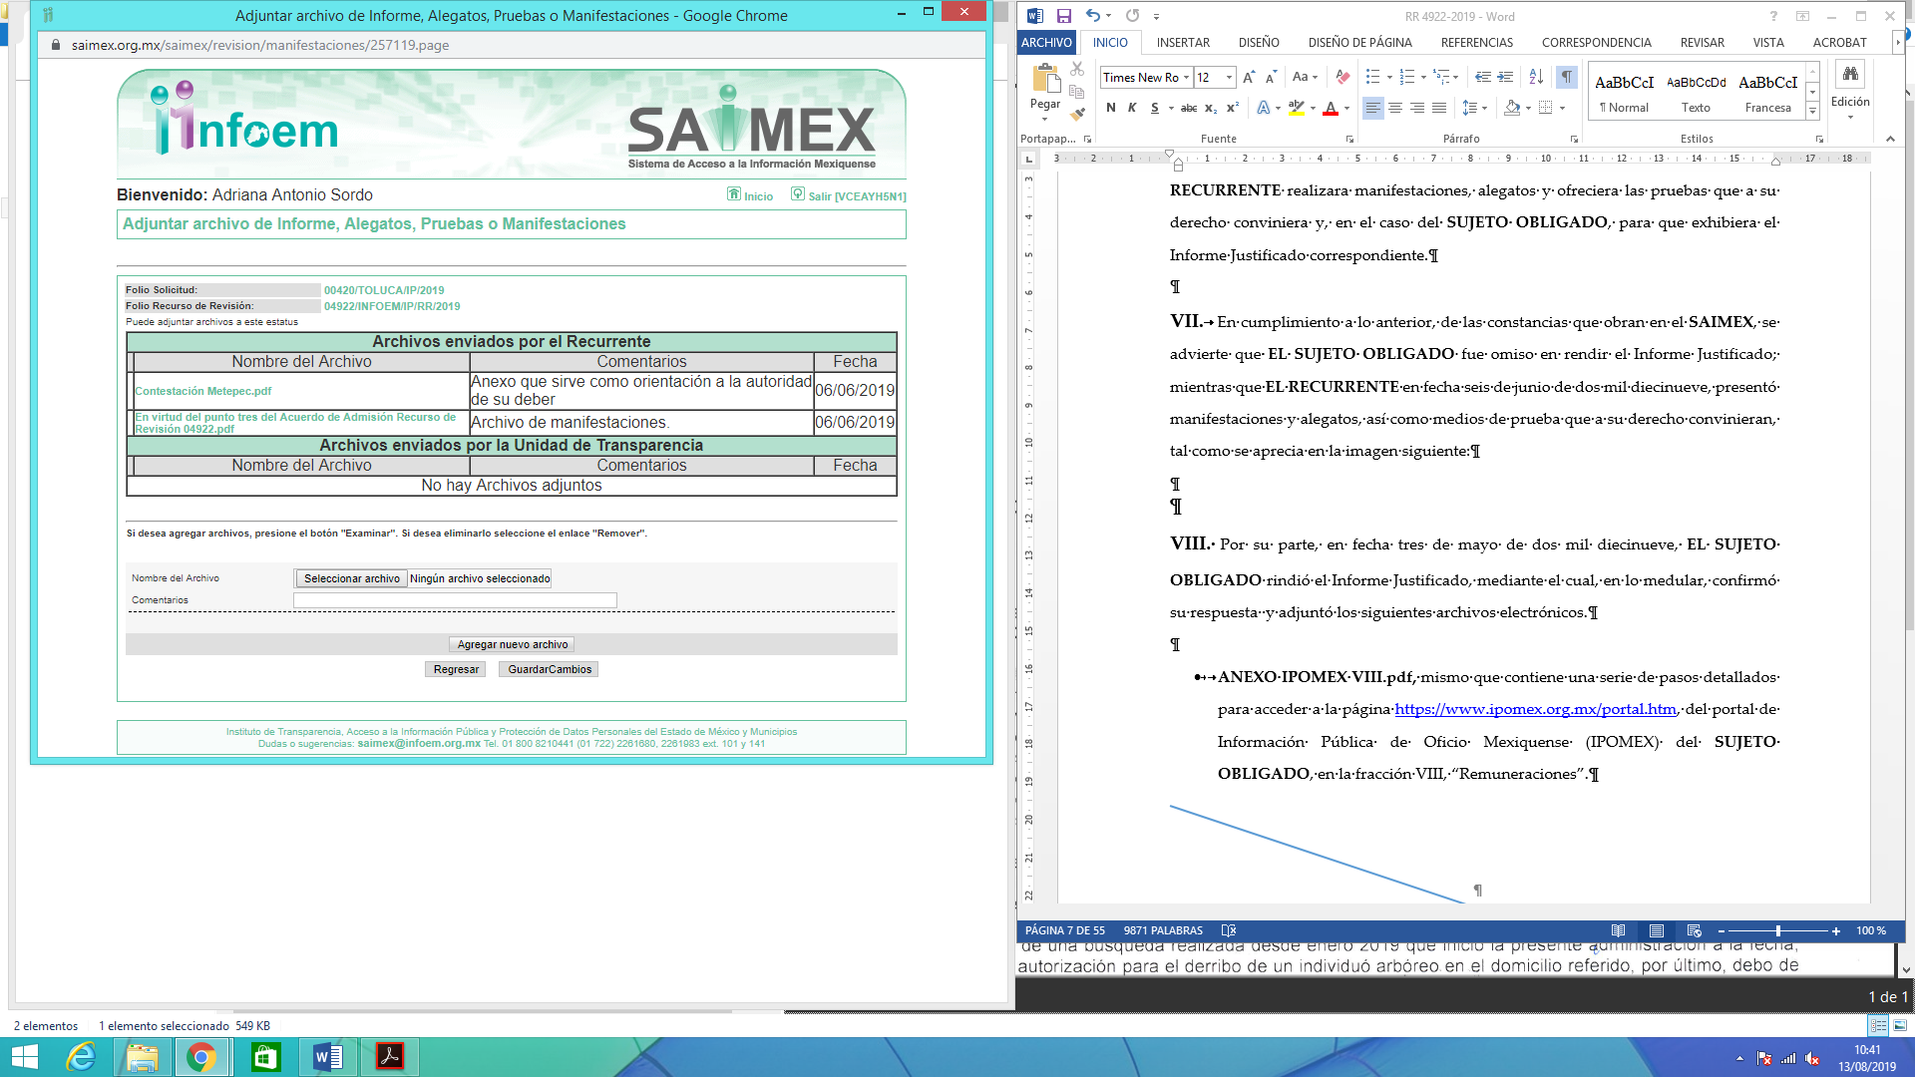
IX. Una vez analizado el estado procesal que guardaba el expediente, en fecha trece de agosto de dos mil diecinueve, la Comisionada Ponente acordó el Cierre de Instrucción; así como, la remisión del mismo a efecto de ser resuelto, de conformidad con lo establecido en el artículo 185, fracciones VI y VIII de la Ley de Transparencia y Acceso a la Información Pública del Estado de México y Municipios.
X. En fecha trece de agosto de dos mil diecinueve, la Comisionada Ponente acordó ampliar el plazo para resolver el recurso de revisión de mérito, por un periodo de hasta quince días hábiles, de conformidad con el artículo 181, tercer párrafo de la Ley de Transparencia y Acceso a la Información Pública del Estado de México y Municipios; y
CONSIDERANDO
- Competencia. Este Instituto de Transparencia, Acceso a la Información Pública y Protección de Datos Personales del Estado de México y Municipios, es competente para conocer y resolver el presente recurso, conforme a lo dispuesto en el artículo 6, Apartado A, de la Constitución Política de los Estados Unidos Mexicanos; el artículo 5, párrafos vigésimo segundo, vigésimo tercero y vigésimo cuarto, fracciones IV y V, de la Constitución Política del Estado Libre y Soberano de México; los artículos 2, fracción II, 13, 29, 36, fracciones I y II, 176, 178, 179, 181, párrafo tercero y 185, de la Ley de Transparencia y Acceso a la Información Pública del Estado de México y Municipios, y los artículos 9, fracciones I y XXIV y 11 del Reglamento Interior del Instituto de Transparencia, Acceso a la Información Pública y Protección de Datos Personales del Estado de México y Municipios.
- Interés. El recurso de revisión fue interpuesto por parte legítima en atención a que fue presentado por EL RECURRENTE, quien formuló la solicitud de acceso a la información pública número 00420/TOLUCA/IP/2019.
- Oportunidad. El recurso de revisión fue interpuesto dentro del plazo de quince días hábiles, contados a partir del día siguiente al en que EL RECURRENTE tuvo conocimiento de la respuesta impugnada; tal y como, lo prevé el artículo 178 de la Ley de Transparencia y Acceso a la Información Pública del Estado de México y Municipios, que establece:
“Artículo 178. El solicitante podrá interponer, por sí mismo o a través de su representante, de manera directa o por medios electrónicos, recurso de revisión ante el Instituto o ante la Unidad de Transparencia que haya conocido de la solicitud dentro de los quince días hábiles, siguientes a la fecha de la notificación de la respuesta.
A falta de respuesta del sujeto obligado, dentro de los plazos establecidos en esta Ley, a una solicitud de acceso a la información pública, el recurso podrá ser interpuesto en cualquier momento, acompañado con el documento que pruebe la fecha en que presentó la solicitud.

En el caso de que se interponga ante la Unidad de Transparencia, ésta deberá remitir el recurso de revisión al Instituto a más tardar al día siguiente de haberlo recibido.”
En esa tesitura, atendiendo a que EL SUJETO OBLIGADO notificó la respuesta a la solicitud de acceso a la información pública el día veintiocho de mayo de dos mil diecinueve; así, el plazo de quince días hábiles que el artículo 178 de la Ley de la materia otorga al RECURRENTE para presentar el respectivo recurso de revisión, transcurrió del veintinueve de mayo al dieciocho de junio de dos mil diecinueve, sin contemplar en el cómputo, el uno, dos, ocho, nueve, quince y dieciséis de junio de dos mil diecinueve, por corresponder a sábados y domingos, considerados como días inhábiles, en términos del artículo 3, fracción X de la Ley de Transparencia y Acceso a la Información Pública del Estado de México y Municipios y de conformidad con el Calendario Oficial en Materia de Transparencia, Acceso a la Información Pública y Protección de Datos Personales del Estado de México y Municipios, para el año dos mil diecinueve y enero de dos mil veinte, publicado en el Periódico Oficial “Gaceta del Gobierno” el diecinueve de diciembre de dos mil dieciocho.
En ese tenor, si el recurso de revisión que nos ocupa, se interpuso el veintinueve de mayo de dos mil diecinueve, éste se encuentra dentro de los márgenes temporales previstos en el precepto legal citado en el párrafo anterior y, por tanto, su interposición se considera oportuna.
- Procedibilidad. Del análisis efectuado, se advierte la procedibilidad del presente recurso de revisión, en razón de acreditación plena de todos y cada uno de los elementos formales exigidos por el artículo 180 de la Ley de Transparencia y Acceso a la Información Pública del Estado de México y Municipios, en atención a que fue presentado mediante el formato visible en EL SAIMEX.
- Estudio y resolución del asunto. Del análisis efectuado se advierte que el recurso de revisión de que se trata es procedente; toda vez, que se actualiza la hipótesis prevista en la fracción V del artículo 179 de la Ley de la materia, que a la letra indica:
“Artículo 179. El recurso de revisión es un medio de protección que la Ley otorga a los particulares, para hacer valer su derecho de acceso a la información pública, y procederá en contra de las siguientes causas:
. . .
V. La entrega de información incompleta;”(Énfasis añadido)
El precepto legal antes citado, establece como supuesto de procedencia del recurso de revisión, la entrega de información incompleta a una solicitud de acceso a información pública por parte de los Sujetos Obligados.
Una vez determinada la vía, sobre la que versará el presente estudio, se puede advertir que EL RECURRENTE solicitó del SUJETO OBLIGADO, vía SAIMEX, lo siguiente:

De un árbol grande y visiblemente sano, ubicado en Avenida Matlazincas, frente al domicilio marcado con el número 323, a un costado de una farmacia “Guadalajara” en la Colonia Lomas Altas en Toluca, que contaron, el documento donde conste:
- El estudio previo para que fuese cortado.
- La autorización que debió emitir el Ayuntamiento para quitarlo o cortarlo.
- El número de carpeta de investigación en contra de los responsables, de no haber autorización para cortarlo.
- Las infracciones ejercidas en contra de los responsables que contaron dicho árbol.
En respuesta a la solicitud de acceso a la información pública, EL SUJETO OBLIGADO señaló, medularmente señaló que el lugar referido existen varios árboles grandes y visiblemente sanos, por lo cual, no se puede definir a que individuo arbóreo se refería; por cuanto hace al trámite a seguir, informó que el particular que desee retirar un árbol debe de solicitarlo a la Dirección General de Medio Ambiente, y previo procedimiento se determina si se autoriza o no el derribo, también informó que de una búsqueda realizada desde enero 2019 que inicio la presente administración a la fecha de la respuesta, no se ubicó autorización para el derribo de un individuó arbóreo en el domicilio referido y por último, que los supuestos establecidos en el artículo 107 del Bando Municipal de Toluca, son catalogados como infracciones administrativas y de su incumplimiento deviene una sanción de multa administrativa, por lo cual, se desconoce el número de carpeta de investigación en contra de los responsables por la conducta que se ha descrito.
Inconforme con la respuesta otorgada por EL SUJETO OBLIGADO, EL RECURRENTE interpuso el presente medio de impugnación; en el cual se dolió respecto a la respuesta otorgada.
Por otra parte, de las constancias que obran en el SAIMEX, se advierte que EL SUJETO OBLIGADO, omitió rendir su Informe Justificado; mientras que EL RECURRENTE presentó como manifestaciones y alegatos, así como medios de prueba que a su derecho convinieran, los archivos electrónicos descritos en el considerando VII de la presente resolución.

Una vez apuntado lo anterior, este Órgano Garante advirtió que las razones o motivos de inconformidad hechos valer por EL RECURRENTE, en los cuales en lo medular se dolió por el periodo de búsqueda de la información y de la respuesta proporcionada, señalando que lo consideraba una “burla”, al mencionar que las autoridades Municipales, desconocen sus atribuciones, resultan parcialmente fundadas.
Lo anterior es así, ya que como se advierte en la solicitud de acceso a la información pública, EL RECURRENTE, solicitó diversa información relacionada con el derribo de un árbol ubicado en Avenida Matlazincas; mientras que EL SUJETO OBLIGADO, dio respuesta parcial al mismo, en razón a que el periodo de búsqueda de la información versó únicamente del 1 de enero a la fecha de respuesta, es decir, al veintiocho de mayo de dos mil diecinueve.
Atento a ello, esta ponencia Resolutora advierte que el solicitante fue omiso en precisar la temporalidad respecto de la cual requería la información solicitada; razón por la que, se suple dicha deficiencia y se determina que la temporalidad de entrega de la información respecto de la información deberá corresponder a la de un año, contado a partir de la fecha en que se presentó la solicitud de información, es decir, del 07 de mayo de 2018 al 07 de mayo de 2019.
Como apoyo a lo anterior, es aplicable el Criterio 09-13, emitido por el Pleno del entonces Instituto Federal de Acceso a la Información y Protección de Datos, ahora Instituto Nacional de Transparencia, Acceso a la Información y Protección de Datos Personales, que dice:
“Periodo de búsqueda de la información, cuando no se precisa en la solicitud de información. El artículo 40, fracción II de la Ley Federal de Transparencia y Acceso a la Información Pública Gubernamental, señala que los particulares deberán describir en su solicitud de información, de forma clara y precisa, los documentos requeridos. En ese sentido, en el supuesto de que el particular no haya señalado el periodo sobre el que requiere la información, deberá interpretarse que su requerimiento se refiere al del año inmediato anterior contado a partir de la fecha en que se presentó la solicitud. Lo anterior permite que los sujetos obligados cuenten con mayores elementos para precisar y localizar la información solicitada.
Resoluciones
RDA 1683/12. Interpuesto en contra del Servicio de Administración Tributaria. Comisionado Ponente Ángel Trinidad Zaldívar.
RDA 1518/12. Interpuesto en contra de la Secretaría de Salud. Comisionado Ponente Ángel Trinidad Zaldívar.
RDA 1439/12. Interpuesto en contra de la Secretaría de Educación Pública. Comisionada Ponente Sigrid Arzt Colunga.
RDA 1308/12. Interpuesto en contra de la Secretaría de la Defensa Nacional. Comisionado Ponente Ángel Trinidad Zaldívar.
2109/11. Interpuesto en contra del Instituto Mexicano del Seguro Social. Comisionada Ponente Jacqueline Peschard Mariscal. “(Sic)
Hechas las precisiones anteriores, resulta pertinente enfatizar lo que respecto al derecho de acceso a la información pública, refiere el artículo 6° de la Constitución Política de los Estados Unidos Mexicanos, que en su parte conducente señala:
“Artículo 6o. La manifestación de las ideas no será objeto de ninguna inquisición judicial o administrativa, sino en el caso de que ataque a la moral, la vida privada o los derechos de terceros, provoque algún delito, o perturbe el orden público; el derecho de réplica será ejercido en los términos dispuestos por la ley. El derecho a la información será garantizado por el Estado.
Toda persona tiene derecho al libre acceso a información plural y oportuna, así como a buscar, recibir y difundir información e ideas de toda índole por cualquier medio de expresión.
Para efectos de lo dispuesto en el presente artículo se observará lo siguiente:

A. Para el ejercicio del derecho de acceso a la información, la Federación, los Estados y el Distrito Federal, en el ámbito de sus respectivas competencias, se regirán por los siguientes principios y bases:
I. Toda la información en posesión de cualquier autoridad, entidad, órgano y organismo de los Poderes Ejecutivo, Legislativo y Judicial, órganos autónomos, partidos políticos, fideicomisos y fondos públicos, así como de cualquier persona física, moral o sindicato que reciba y ejerza recursos públicos o realice actos de autoridad en el ámbito federal, estatal y municipal, es pública y sólo podrá ser reservada temporalmente por razones de interés público y seguridad nacional, en los términos que fijen las leyes. En la interpretación de este derecho deberá prevalecer el principio de máxima publicidad. Los sujetos obligados deberán documentar todo acto que derive del ejercicio de sus facultades, competencias o funciones, la ley determinará los supuestos específicos bajo los cuales procederá la declaración de inexistencia de la información.
II. La información que se refiere a la vida privada y los datos personales será protegida en los términos y con las excepciones que fijen las leyes.
III. Toda persona, sin necesidad de acreditar interés alguno o justificar su utilización, tendrá acceso gratuito a la información pública, a sus datos personales o a la rectificación de éstos.
IV. Se establecerán mecanismos de acceso a la información y procedimientos de revisión expeditos que se sustanciarán ante los organismos autónomos especializados e imparciales que establece esta Constitución.
V. Los sujetos obligados deberán preservar sus documentos en archivos administrativos actualizados y publicarán, a través de los medios electrónicos disponibles, la información completa y actualizada sobre el ejercicio de los recursos públicos y los indicadores que permitan rendir cuenta del cumplimiento de sus objetivos y de los resultados obtenidos.
VI. Las leyes determinarán la manera en que los sujetos obligados deberán hacer pública la información relativa a los recursos públicos que entreguen a personas físicas o morales.
VII. La inobservancia a las disposiciones en materia de acceso a la información pública será sancionada en los términos que dispongan las leyes.
VIII. La Federación contará con un organismo autónomo, especializado, imparcial, colegiado, con personalidad jurídica y patrimonio propio, con plena autonomía técnica, de gestión, capacidad para decidir sobre el ejercicio de su presupuesto y determinar su organización interna, responsable de garantizar el cumplimiento del derecho de acceso a la información pública y a la protección de datos personales en posesión de los sujetos obligados en los términos que establezca la ley.
…
La ley establecerá aquella información que se considere reservada o confidencial.
…”
(Énfasis añadido)
Por su parte, la Constitución Política del Estado Libre y Soberano de México, en su artículo 5°, dispone en su parte conducente, lo siguiente:
“Artículo 5. …
El derecho a la información será garantizado por el Estado. La ley establecerá las previsiones que permitan asegurar la protección, el respeto y la difusión de este derecho.
Para garantizar el ejercicio del derecho de transparencia, acceso a la información pública y protección de datos personales, los poderes públicos y los organismos autónomos, transparentarán sus acciones, en términos de las disposiciones aplicables, la información será oportuna, clara, veraz y de fácil acceso.
Este derecho se regirá por los principios y bases siguientes:
I. Toda la información en posesión de cualquier autoridad, entidad, órgano y organismos de los Poderes Ejecutivo, Legislativo y Judicial, órganos autónomos, partidos políticos, fideicomisos y fondos públicos estatales y municipales, así como del gobierno y de la administración pública municipal y sus organismos descentralizados, asimismo de cualquier persona física, jurídica colectiva o sindicato que reciba y ejerza recursos públicos o realice actos de autoridad en el ámbito estatal y municipal, es pública y sólo podrá ser reservada temporalmente por razones previstas en la Constitución Política de los Estados Unidos Mexicanos de interés público y seguridad, en los términos que fijen las leyes. En la interpretación de este derecho deberá prevalecer el principio de máxima publicidad. Los sujetos obligados deberán documentar todo acto que derive del ejercicio de sus facultades, competencias o funciones, la ley determinará los supuestos específicos bajo los cuales procederá la declaración de inexistencia de la información.
II. La información referente a la intimidad de la vida privada y la imagen de las personas será protegida a través de un marco jurídico rígido de tratamiento y manejo de datos personales, con las excepciones que establezca la ley reglamentaria.
III. Toda persona, sin necesidad de acreditar interés alguno o justificar su utilización, tendrá acceso gratuito a la información pública, a sus datos personales o a la rectificación de éstos.
IV. Se establecerán mecanismos de acceso a la información y procedimientos de revisión expeditos que se sustanciarán ante el organismo autónomo especializado e imparcial que establece esta Constitución.
V. Los procedimientos de acceso a la información pública, de acceso, corrección y supresión de datos personales, así como los recursos de revisión derivados de los mismos, podrán tramitarse por medios electrónicos, a través de un sistema automatizado que para tal efecto establezca la ley reglamentaria y el organismo autónomo garante en el ámbito de su competencia. Las resoluciones que correspondan a estos procedimientos se sistematizarán para favorecer su consulta.
VI. Los sujetos obligados deberán preservar sus documentos en archivos administrativos actualizados y publicarán, a través de los medios electrónicos disponibles, la información completa y actualizada sobre el ejercicio de los recursos públicos y los indicadores que permitan rendir cuenta del cumplimiento de sus objetivos y los resultados obtenidos.
VII. La ley reglamentaria, determinará la manera en que los sujetos obligados deberán hacer pública la información relativa a los recursos públicos que entreguen a personas físicas o jurídicas colectivas.”
(Énfasis añadido)
En ese orden de ideas, la Ley de Transparencia y Acceso a la Información Pública del Estado de México y Municipios, prevé en su artículo 23, lo siguiente:
“Artículo 23. Son sujetos obligados a transparentar y permitir el acceso a su información y proteger los datos personales que obren en su poder:
I. El Poder Ejecutivo del Estado de México, las dependencias, organismos auxiliares, órganos, entidades, fideicomisos y fondos públicos, así como la Procuraduría General de Justicia;
II. El Poder Legislativo del Estado, los organismos, órganos y entidades de la Legislatura y sus dependencias;
III. El Poder Judicial, sus organismos, órganos y entidades, así como el Consejo de la Judicatura del Estado;
IV. Los ayuntamientos y las dependencias, organismos, órganos y entidades de la administración municipal;
V. Los órganos autónomos;
VI. Los tribunales administrativos y autoridades jurisdiccionales en materia laboral;
VII. Los partidos políticos y agrupaciones políticas, en los términos de las disposiciones aplicables;
VIII. Los fideicomisos y fondos públicos que cuenten con financiamiento público, parcial o total, o con participación de entidades de gobierno;
IX. Los sindicatos que reciban y/o ejerzan recursos públicos en el ámbito estatal y municipal;
X. Cualquier persona física o jurídico colectiva que reciba y ejerza recursos públicos en el ámbito estatal o municipal; y
XI. Cualquier otra autoridad, entidad, órgano u organismo de los poderes estatal o municipal, que reciba recursos públicos.
Los sujetos obligados deberán hacer pública toda aquella información relativa a los montos y las personas a quienes entreguen, por cualquier motivo, recursos públicos, así como los informes que dichas personas les entreguen sobre el uso y destino de dichos recursos.
Los servidores públicos deberán transparentar sus acciones así como garantizar y respetar el derecho de acceso a la información pública.”
(Énfasis añadido)
Es así que, conforme a los preceptos legales citados, se desprende que el derecho de acceso a la información pública es un derecho individual que puede ser ejercido ante cualquier autoridad, entidad, órgano u organismo, tanto federales, como estatales, de la Ciudad de México, o Municipales, con el fin de que los particulares conozcan toda aquella información que es considerada como pública, por lo que deberá hacer la búsqueda de la información solicitada en la temporalidad señalada, a efecto de no trasgredir el derecho de acceso a la información pública del solicitante.
Ahora bien, se precisa que EL SUJETO OBLIGADO, asumió contar con la competencia para conocer respecto a la emisión de la autorización para la poda o derribo de árboles, a través de la respuesta emitida vía SAIMEX por la Titular de la Unidad de Transparencia en fecha veintiocho de mayo de dos mil diecinueve, mediante la cual adjuntó el oficio número DGMA/DJIA/044/2019, de fecha trece de mayo de dos mil diecinueve, signado por el Director Jurídico y de Inspección Ambiental, en la cual señaló que de una búsqueda realizada desde enero 2019 que inicio la presente administración a la fecha de la respuesta, no se ubicó autorización para el derribo de un individuó arbóreo en el domicilio referido; señaló el procedimiento para la autorización del derribo de árboles, anunció que desconocía la existencia de una carpeta de investigación por el derribo del árbol en cuestión y finalmente refirió que respecto a los supuestos establecidos en el artículo 107 del Bando Municipal de Toluca, estos son catalogados como infracciones administrativas y de su incumplimiento deviene una sanción de multa administrativa.
En esta tesitura, es dable analizar si con la respuesta proporcionada por EL SUJETO OBLIGADO se satisfizo el derecho de acceso a la información pública del RECURRENTE, así de manera ilustrativa se advierte lo siguiente:

SOLICITUD | RESPUESTA | CUMPLE | NO CUMPLE
1. El estudio previo para que el árbol fuese cortado. |  |  | No colmó
2. La autorización que debió emitir el Ayuntamiento para quitar o cortar el árbol. | Informó sobre el procedimiento para la autorización del corte o derribo de un árbol.  Señaló que no encontró autorización alguna con respecto al árbol mencionado, dentro de los archivos de la administración actual, es decir de enero de 2019 a la fecha de la respuesta. | Parcialmente
3. De no haber autorización para cortar el árbol. .El número de carpeta de investigación y/o procedimiento administrativo iniciado en contra de los responsables por haber cortado el árbol; | Señaló que desconoce la información. |  | No colmó
4. Las infracciones ejercidas en contra de los responsables que contaron dicho árbol. | Refirió que las infracciones derivadas del artículo 107 del Bando Municipal, derivan en sanción de multa administrativa |  | Si
Como se advierte, la información proporcionada por el SUJETO OBLIGADO, en su respuesta a la solicitud, no satisface el derecho humano de acceso a la información pública del RECURRENTE; por lo que es dable ordenar, el documento o documentos en los que consten, el estudio previo y la autorización emitida por el Ayuntamiento para que el árbol fuese cortado y de no haber autorización para cortar el árbol, el número de carpeta de investigación y/o cualquier acción iniciada en contra de los responsables por haberlo cortado; así como las infracciones ejercidas en contra de los responsables.
Lo anterior, de conformidad con lo estipulado en los artículos 17, fracción II, inciso i y u, 23 fracción I, numeral 6, 50, 65 fracción XIV, 67, fracciones I, X, XIX, 106 fracción X, y 107, fracción XVI del Bando Municipal de Toluca 2019, que a la letra señalan:
Artículo 17. Los vecinos del municipio tienen los siguientes:
II. Obligaciones:
i. Participar con las autoridades municipales en la protección del medio ambiente, conservación y enriquecimiento del patrimonio histórico, arqueológico, cultural y artístico del municipio;
u. Participar con las autoridades municipales en la preservación y restauración del medio ambiente; en las acciones de forestación y reforestación del territorio municipal, así como, cuidar y conservar los árboles y arbustos situados frente y dentro de su domicilio;
Artículo 23. Para la consulta, estudio, planeación y despacho de los asuntos en los diversos ramos de la administración pública municipal, la o el Presidente Municipal se auxiliará de la Secretaría del Ayuntamiento y de las siguientes:
I. DEPENDENCIAS:
1. Tesorería Municipal;
2. Contraloría;
3. Dirección General de Gobierno;
4. Dirección General de Seguridad Pública;
5. Dirección General de Administración;
6. Dirección General de Medio Ambiente;
7. Dirección General de Servicios Públicos;
8. Dirección General de Desarrollo Urbano y Obra Pública;
9. Dirección General de Desarrollo Económico y
10. Dirección General de Bienestar Social.
Artículo 50. El Plan de Desarrollo, los programas y acciones de la autoridad municipal, se sujetarán a los siguientes pilares y ejes:
PILAR DE MUNICIPIO PROGRESISTA. Denota la convergencia entre crecimiento económico y desarrollo social, encaminado a proveer satisfacción a la población, cuidando en todo momento la protección y conservación del medio ambiente;
Artículo 65. Son atribuciones de las autoridades municipales en materia de desarrollo urbano y movilidad:
XIV. Proponer al Ayuntamiento las normas reglamentarias necesarias para regular el desarrollo urbano, el ordenamiento territorial, el uso del suelo e imagen urbana y la preservación del medio ambiente.
Artículo 67. Son atribuciones de las autoridades municipales en materia de protección al medio ambiente y a la biodiversidad las siguientes:
I. Crear el Programa Municipal de Protección al Medio Ambiente, Biodiversidad y Desarrollo Sustentable, en congruencia con el programa estatal y demás instrumentos de planeación;
X. Sancionar a las personas físicas o jurídico colectivas que perjudiquen el equilibrio ecológico o den mal uso a los recursos naturales; así como a los que exploten, afecten o generen daños al medio ambiente en forma incontrolada, o realicen cualquier actividad que genere emisiones de contaminantes al ambiente en la vía pública;
XIX. Emitir órdenes de inspección y/o verificación para las personas físicas o jurídico colectivas que no cumplan con las disposiciones jurídicas en materia de medio ambiente, así como establecer los procedimientos administrativos para su vigilancia y cumplimiento.

Artículo 106. Son infracciones a las normas sobre servicios públicos municipales:
X. Destruir, quemar o talar árboles plantados en la vía pública, parques, jardines o bienes del dominio público;
…
Estas infracciones serán sancionadas con multa equivalente al importe de 20 a 50 Unidades de Medida y Actualización. En el caso de las infracciones contenidas en las fracciones I, VII y X, además de la sanción correspondiente, el infractor reparará el daño causado.
Artículo 107. Son infracciones a las disposiciones sobre la protección al medio ambiente:
…
XVI. Realizar el trasplante, poda, retiro o quema de árboles, pastizales y hojarasca en zonas urbanas o rurales, sin autorización de la autoridad municipal;
…
Para el resto de las fracciones, en caso de reincidencia, la persona infraccionada deberá acudir al Centro de Educación Ambiental para tomar un curso sobre el cuidado ambiental y acreditar el mismo.” (Énfasis añadido)

Respecto al documento donde conste el estudio previo y la autorización emitida por el Ayuntamiento para que el árbol que menciona el particular en su solicitud fuese cortado, al respecto cabe mencionar que, el artículo 107 fracción XVI del Bando Municipal de Toluca 2019, prevé dentro de sus infracciones sobre la protección al medio ambiente, realizar el retiro de árboles en zonas urbanas, sin autorización de la autoridad Municipal, lo que supone la existencia de un procedimiento a seguir para obtener dicha autorización; así mismo, mediante su respuesta EL SUJETO OBLIGADO, mencionó que “el particular que desee retirar un árbol debe de solicitarlo a la Dirección General de Medio Ambiente, y previo procedimiento se determina si se autoriza o no el derribo”, de esta manera es claro que se encuentra dentro de sus funciones, atribuciones y competencias el emitir las autorizaciones para el derribo de árboles, por lo que, en efecto de haberse emitido una autorización para el derribo del árbol mencionado por el solicitante, esté debe obrar en sus archivos.

De la misma manera, los artículos 3.49 fracciones V, XVIII, XX y XXI, 3.50 fracciones III, V, inciso e), VI y VII, 3.51, 6.179 y 7.9 fracción V del Código Reglamentario Municipal de Toluca, establecen lo siguiente:
“
DE LA DIRECCIÓN GENERAL DE MEDIO AMBIENTE
Artículo 3.49. La o el titular de la Dirección de Medio Ambiente tendrá las siguientes atribuciones:
V. Promover, fomentar y difundir ante la población, una cultura ambiental, en coordinación con las autoridades educativas y con los sectores representativos de la comunidad municipal;
XVIII. Emitir opiniones técnicas vinculantes para otorgar o negar las licencias municipales para la realización de obras, actividades y servicios públicos o privados, que puedan ocasionar contaminación del aire, agua o suelo, que afecten la flora, fauna, recursos naturales o afecten la salud pública cuando así lo solicite la autoridad emisora de la licencia.
XX. Ejercer las facultades municipales en materia de medio ambiente, en términos de las disposiciones legales aplicables; y
XXI. Las demás que le confieran otros ordenamientos.

La Dirección de Medio Ambiente para el cumplimiento de sus atribuciones, se auxiliará de la Dirección Jurídica e Inspección, de la Dirección de Parques, Jardines y Gestión Ambiental y del Centro de Educación Ambiental.

DE LA DIRECCIÓN JURÍDICA E INSPECCIÓN
Artículo 3.50.- La o el titular de la Dirección Jurídica e Inspección tendrá las siguientes atribuciones:
III. Emitir opiniones en materia de Medio Ambiente que le sean solicitadas;
V. Autorizar el derribo, poda, extracción o remoción de vegetación de un área verde pública o privada en los siguientes casos:
a) Ponga en riesgo la integridad física de personas, bienes o la infraestructura urbana;
b) Quede comprobado que el vegetal está muerto o tenga enfermedad o plaga severa y con riesgos de contagio;
c) Afecte significativamente la imagen urbana;
d) Compruebe que es de utilidad pública; y
e) Queden plenamente justificados.
VI. Para efectos de la autorización, los interesados deberán presentar solicitud por escrito, en la que expresarán los motivos y circunstancias de su petición; y
VII. Posteriormente la autoridad municipal realizará inspección en el lugar correspondiente, dictaminando lo conducente para proceder a otorgar o no la autorización.

Artículo 3.51.- Las áreas verdes urbanas públicas y privadas, excepto las de casas habitación, serán objeto de vigilancia y control de la Dirección de Medio Ambiente, por lo que cualquier acción como creación, manejo, cambio de uso del suelo, derribo de árboles y remoción de la cubierta vegetal, tendrán que ser previamente autorizados por esta dirección.

Artículo 6.179. Las áreas verdes de casas habitación, serán objeto de vigilancia y control de la Dirección General de Medio Ambiente a partir de ocho árboles; tratándose de áreas verdes urbanas, en vías públicas y en privadas hasta siete árboles, la vigilancia y control se coadyuvara con la Dirección de Servicios Públicos. Por lo que cualquier acción como creación, manejo, cambio de uso del suelo, derribo de árboles y remoción de la cubierta vegetal, tendrán que ser previamente autorizados por el área competente.

Artículo 7.9. Queda prohibido a las y los particulares:
V. Realizar sin previa autorización de la autoridad municipal, la poda, trasplante o retiro de árboles;” ” (Énfasis añadido)

En este tenor, se advierte que la normatividad expuesta contempla el procedimiento a seguir para obtener una autorización para el derribo de un árbol, ya sea en propiedad privada como en la vía pública; iniciando con una solicitud presentada por escrito por el interesado, en la que exprese los motivos y circunstancias de su petición, acto seguido la autoridad municipal en materia ambiental, realizará una inspección en el lugar correspondiente, dictaminando lo conducente para proceder a otorgar o no la autorización.

Así, cabe destacar que de la revisión realizada en el portal de Información Pública de Oficio Mexiquense (IPOMEX) del SUJETO OBLIGADO, específicamente en la fracción XXIV “Trámites, requisitos y formatos que ofrecen” del ejercicio 2018, esta Ponencia Resolutora, observa que para que la Dirección General de Medio Ambiente autorice el retiro de árboles en propiedad privada, es necesario realizar una solicitud por escrito en la que se expresen los motivos y circunstancias de la petición, dirigido al Titular de Medio Ambiente, acompañado de un comprobante domiciliario que dé certeza respecto de la ubicación del inmueble, croquis de localización y el resolutivo de impacto ambiental expedido por Gobierno del Estado de México; una vez reunidos los requisitos , la autoridad Municipal en materia ambiental, realizara el dictamen técnico correspondiente a los arboles urbanos que se pretendan retirar y finalmente otorgara o negara la autorización, tal como se advierte en la siguiente imagen:

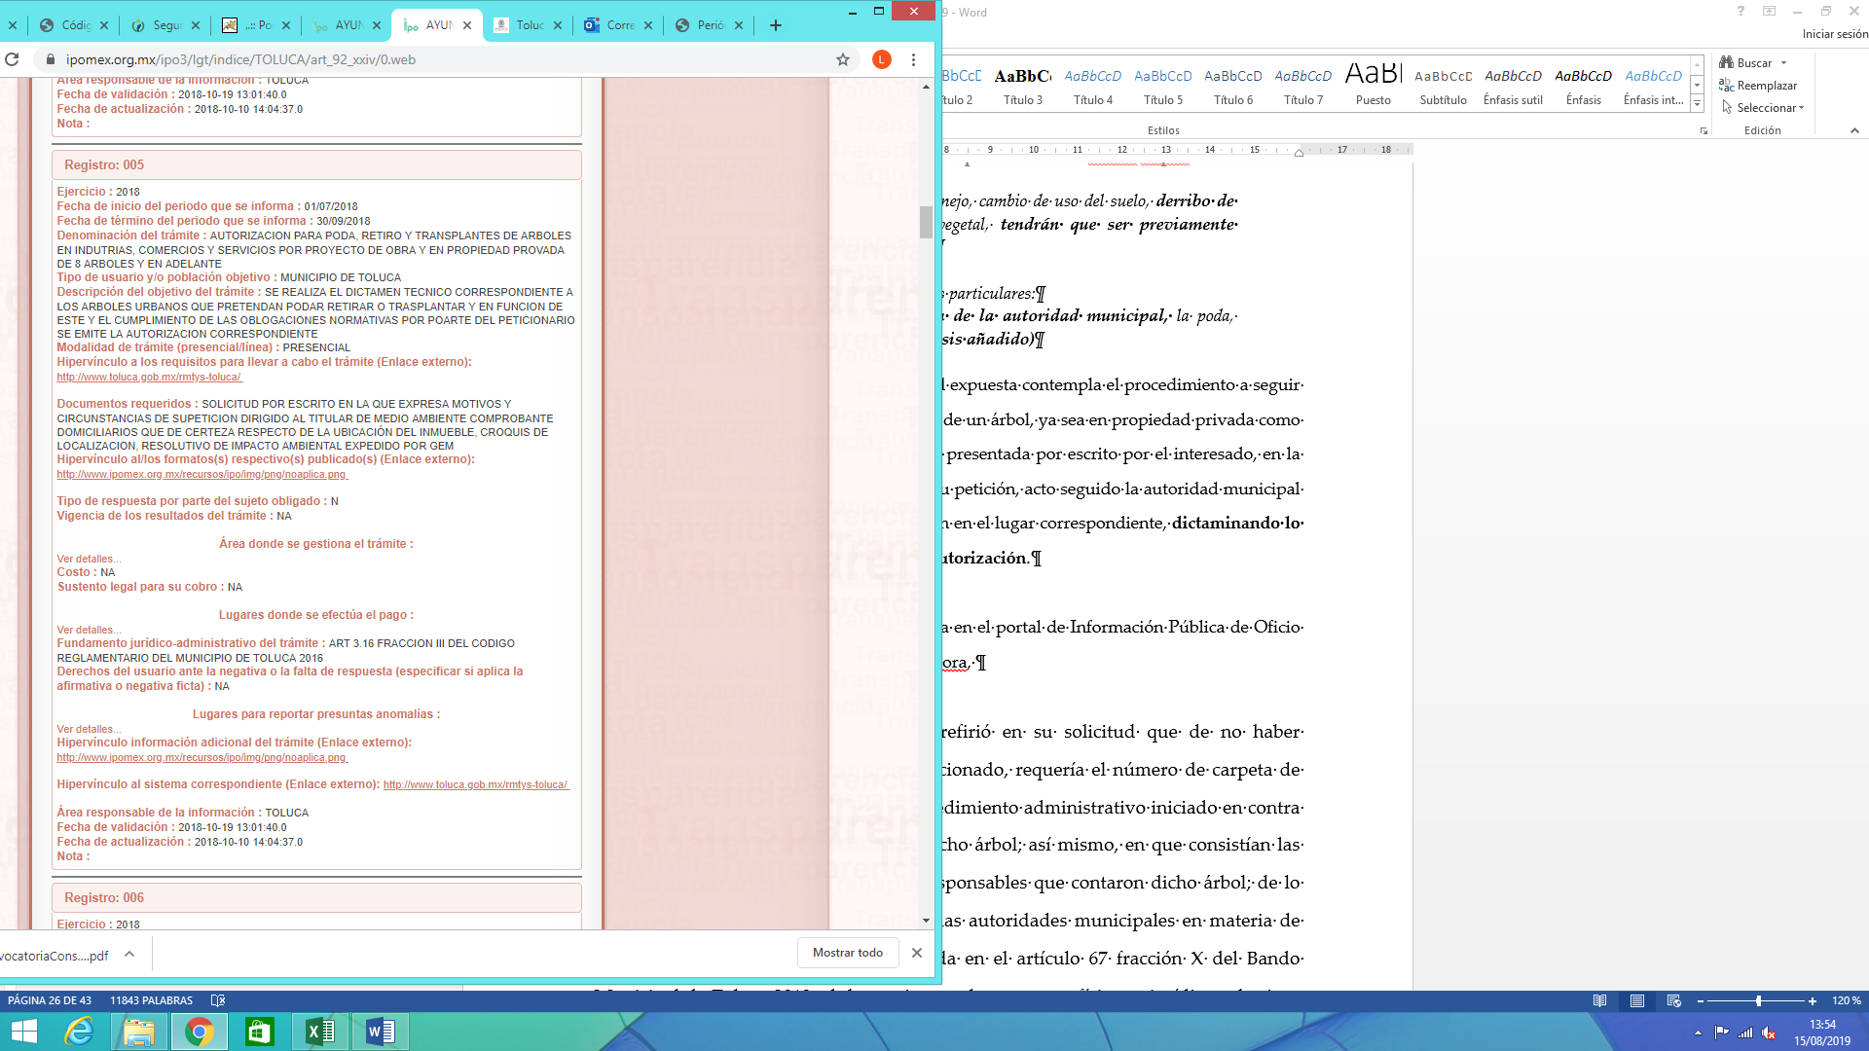
Expuesto lo anterior es claro que para el derribo de un árbol ya sea en vía pública o en propiedad privada, se deberá contar con una autorización y un dictamen técnico previo emitido por la Dirección General de Medio Ambiente del SUJETO OBLIGADO, que sustente la viabilidad de dicha autorización, por lo que es claro, que de existir una autorización para el derribo del árbol mencionado por el particular en su solicitud, también debe existir un dictamen técnico que lo sustente, en consecuencia deberá hacer la búsqueda exhaustiva de la información en todas las áreas que pudieran contar con la información solicitada.

Ahora bien, el ahora RECURRENTE, refirió en su solicitud que de no haber autorización para cortar el árbol ya mencionado, requería el número de carpeta de investigación y/o cualquier acción o procedimiento administrativo iniciado en contra de los responsables por haber cortado dicho árbol; así mismo, en que consistían las infracciones ejercidas en contra de los responsables que contaron dicho árbol; de lo anterior se advierte como atribución de las autoridades municipales en materia de protección al medio ambiente, enmarcada en el artículo 67 fracción X del Bando Municipal de Toluca 2019, el de sancionar a las personas físicas o jurídico colectivas que perjudiquen, afecten o generen daños al medio ambiente; de igual manera, el artículo 17 del multicitado Bando Municipal estipula como obligación para los habitantes del Municipio el de participar con las autoridades municipales en la preservación del medio ambiente, así como, cuidar y conservar los árboles y arbustos situados frente y dentro de su domicilio; en concordancia con el artículo 106, fracción X del mismo ordenamiento legal, el destruir o talar árboles plantados en la vía pública, serán sancionado con multa equivalente al importe de 20 a 50 Unidades de Medida y Actualización y además el infractor reparará el daño causado; de igual forma, EL SUJETO OBLIGADO, en su respuesta refirió que “los supuestos establecidos en el artículo 107 del Bando Municipal de Toluca, son catalogados como infracciones administrativas y de su incumplimiento deviene una sanción de multa administrativa”. Por lo que, en efecto, el Bando Municipal 2019 del SUJETO OBLIGADO, prevé como infracción el de retirar un árbol sin autorización del Municipio y de igual manera impone una sanción monetaria al infractor, además de reparar el daño causado; en consecuencia, EL SUJETO OBLIGADO, esta constreñido a realizar investigaciones, inspecciones y/o verificaciones e iniciar acciones para ubicar a los infractores de las disposiciones sobre la protección al medio ambiente, por lo que de no existir autorización para el derribo del árbol mencionado por el particular, deberá contar con el documento donde conste el número de procedimiento administrativo iniciado en contra de los infractores y de ser posible las infracciones impuestas a los mismos.

Lo anterior se fortalece con lo estipulado en los artículos 3.9, fracciones XVIII y XIX. 3.49, fracciones XV y XVI, 3.50, fracción IV y 3.52 del Código Reglamentario Municipal de Toluca, que a la letra señalan:

“Artículo 3.9. Para el cumplimiento de sus atribuciones, las o los titulares se auxiliarán de los Directores de Área, Coordinadores, y Departamentos que conformen la dependencia.
XVIII. Iniciar y/o coadyuvar para tramitar y resolver procedimientos administrativos del ámbito de su competencia, cuando sea procedente, al interior de la dirección, dependencia o entidad correspondiente, en contra de los particulares que contravengan las disposiciones legales aplicables en la materia;
XIX. Aplicar en su caso, dentro del ámbito de su competencia y previo desahogo de la garantía de audiencia, las sanciones correspondientes a los infractores, medidas preventivas, correctivas y sanciones de acuerdo con las disposiciones legales aplicables en la materia y, de resultar procedente, notificar a las instancias competentes para que procedan conforme a derecho; y

Artículo 3.49. La o el titular de la Dirección de Medio Ambiente tendrá las siguientes atribuciones:
XV. Ordenar la inspección para la ejecución de procedimientos y sanciones en materia ambiental;
XVI. Establecer procedimientos para imponer medidas preventivas o provisionales de seguridad para la poda y retiro de árboles en bienes de dominio público;
Artículo 3.50.- La o el titular de la Dirección Jurídica e Inspección tendrá las siguientes atribuciones:
IV. Atender y verificar cualquier queja que por escrito o de manera verbal se presente relacionada con la materia de medio ambiente debiendo proceder de inmediato a su investigación para que, si se comprueba y resulta justificada, se apliquen las sanciones a que haya lugar y se tomen las medidas conducentes a efecto de que se corrijan las irregularidades;
Artículo 3.52.- Coadyuvar en el procedimiento administrativo que derive por violaciones a la normatividad ambiental vigente.” (Énfasis añadido)

De esta manera, es claro que corresponde a la Dirección General de Medio Ambiente, a través de la Dirección Jurídica e Inspección substanciar los procedimientos administrativos por las violaciones de las disposiciones en materia ambiental de que sea competente el Municipio de Toluca, dentro de los que se contempla la prohibición del derribo de árboles sin autorización previa, por ende de no existir dicha autorización para cortar el árbol señalado por el particular en su solicitud, se encuentra constreñido a generar el documento donde consten el número de procedimiento administrativo, iniciado en contra de los infractores y de ser posible las infracciones impuestas a los mismos.
Ahora bien, sí EL SUJETO OBLIGADO advierte información susceptible de clasificarse como confidencial, dentro de la que deberá hacer remitir al particular, procederá su entrega en versión pública, cumpliendo con las formalidades que la Ley impone, es decir, mediante un Acuerdo debidamente fundado y motivado, en términos de los numerales 49 fracción VIII y 132 fracciones II y III de la Ley de Transparencia y Acceso a la Información Pública del Estado de México y Municipios en vigor, así como los numerales Segundo, fracción XVIII, y del Cuarto al Décimo Primero de los Lineamientos Generales en materia de Clasificación y Desclasificación de la Información, así como para la elaboración de Versiones Públicas, que literalmente expresan:
“Artículo 49. Los Comités de Transparencia tendrán las siguientes atribuciones:
VIII. Aprobar, modificar o revocar la clasificación de la información;
Artículo 132. La clasificación de la información se llevará a cabo en el momento en que:
I. Se reciba una solicitud de acceso a la información;
II. Se determine mediante resolución de autoridad competente; o
III. Se generen versiones públicas para dar cumplimiento a las obligaciones de transparencia previstas en esta Ley.”
“Segundo.- Para efectos de los presentes Lineamientos Generales, se entenderá por:
XVIII. Versión pública: El documento a partir del que se otorga acceso a la información, en el que se testan partes o secciones clasificadas, indicando el contenido de éstas de manera genérica, fundando y motivando la reserva o confidencialidad, a través de la resolución que para tal efecto emita el Comité de Transparencia.
Cuarto. Para clasificar la información como reservada o confidencial, de manera total o parcial, el titular del área del sujeto obligado deberá atender lo dispuesto por el Título Sexto de la Ley General, en relación con las disposiciones contenidas en los presentes lineamientos, así como en aquellas disposiciones legales aplicables a la materia en el ámbito de sus respectivas competencias, en tanto estas últimas no contravengan lo dispuesto en la Ley General.
Los sujetos obligados deberán aplicar, de manera estricta, las excepciones al derecho de acceso a la información y sólo podrán invocarlas cuando acrediten su procedencia.
Quinto. La carga de la prueba para justificar toda negativa de acceso a la información, por actualizarse cualquiera de los supuestos de clasificación previstos en la Ley General, la Ley Federal y leyes estatales, corresponderá a los sujetos obligados, por lo que deberán fundar y motivar debidamente la clasificación de la información ante una solicitud de acceso o al momento en que generen versiones públicas para dar cumplimiento a las obligaciones de transparencia, observando lo dispuesto en la Ley General y las demás disposiciones aplicables en la materia.
Sexto. Los sujetos obligados no podrán emitir acuerdos de carácter general ni particular que clasifiquen documentos o expedientes como reservados, ni clasificar documentos antes de que se genere la información o cuando éstos no obren en sus archivos.
La clasificación de información se realizará conforme a un análisis caso por caso, mediante la aplicación de la prueba de daño y de interés público.
Séptimo. La clasificación de la información se llevará a cabo en el momento en que:
I. Se reciba una solicitud de acceso a la información;
II. Se determine mediante resolución de autoridad competente, o
III. Se generen versiones públicas para dar cumplimiento a las obligaciones de transparencia previstas en la Ley General, la Ley Federal y las correspondientes de las entidades federativas.
Los titulares de las áreas deberán revisar la clasificación al momento de la recepción de una solicitud de acceso a la información, para verificar si encuadra en una causal de reserva o de confidencialidad.
Octavo. Para fundar la clasificación de la información se debe señalar el artículo, fracción, inciso, párrafo o numeral de la ley o tratado internacional suscrito por el Estado mexicano que expresamente le otorga el carácter de reservada o confidencial.
Para motivar la clasificación se deberán señalar las razones o circunstancias especiales que lo llevaron a concluir que el caso particular se ajusta al supuesto previsto por la norma legal invocada como fundamento.
En caso de referirse a información reservada, la motivación de la clasificación también deberá comprender las circunstancias que justifican el establecimiento de determinado plazo de reserva.
Tratándose de información clasificada como confidencial respecto de la cual se haya determinado su conservación permanente por tener valor histórico, ésta conservará tal carácter de conformidad con la normativa aplicable en materia de archivos.
Los documentos contenidos en los archivos históricos y los identificados como históricos confidenciales no serán susceptibles de clasificación como reservados.
Noveno. En los casos en que se solicite un documento o expediente que contenga partes o secciones clasificadas, los titulares de las áreas deberán elaborar una versión pública fundando y motivando la clasificación de las partes o secciones que se testen, siguiendo los procedimientos establecidos en el Capítulo IX de los presentes lineamientos.
Décimo. Los titulares de las áreas, deberán tener conocimiento y llevar un registro del personal que, por la naturaleza de sus atribuciones, tenga acceso a los documentos clasificados. Asimismo, deberán asegurarse de que dicho personal cuente con los conocimientos técnicos y legales que le permitan manejar adecuadamente la información clasificada, en los términos de los Lineamientos para la Organización y Conservación de Archivos.
En ausencia de los titulares de las áreas, la información será clasificada o desclasificada por la persona que lo supla, en términos de la normativa que rija la actuación del sujeto obligado.
Décimo primero. En el intercambio de información entre sujetos obligados para el ejercicio de sus atribuciones, los documentos que se encuentren clasificados deberán llevar la leyenda correspondiente de conformidad con lo dispuesto en el Capítulo VIII de los presentes lineamientos.” (Sic)
En este contexto, de manera enunciativa mas no limitativa podrían ser el nombre, domicilio, teléfono o cualquier otro dato pereciente a particulares, ya que el hecho de que la información pública solicitada contenga datos personales susceptibles de ser protegidos mediante su versión pública, ello no implica que esta circunstancia opere en automático, sino que es necesario que el Comité de Transparencia del SUJETO OBLIGADO emita el Acuerdo de Clasificación correspondiente.
En el caso específico, la información solicitada puede contener datos personales, que de hacerse públicos afectarían su intimidad y vida privada de determinadas personas; es por ello que deben testarse al momento de la elaboración de versiones públicas cualquier otro dato que ponga en riesgo la vida, seguridad y salud de cualquier persona.
Por lo tanto, la entrega de documentos, en su versión pública, debe acompañarse necesariamente del Acuerdo del Comité de Transparencia que la sustente, en el que se expongan los fundamentos y razonamientos que llevaron al SUJETO OBLIGADO a testar, suprimir o eliminar datos de dicho soporte documental, ya que no hacerlo implica que lo entregado no es legal ni formalmente una versión pública, sino más bien una documentación ilegible, incompleta o tachada; pues no señalar las razones por las que no se aprecian determinados datos, ya sea porque se testan o suprimen, deja al solicitante en estado de incertidumbre, al no conocer o comprender porque no aparecen en la documentación respectiva, es decir, si no se exponen de manera puntual las razones de ello se estaría violentando desde un inicio el derecho de acceso a la información del solicitante.
Finalmente, es de señalar que del análisis a las constancias que obran en el expediente electrónico denominado SAIMEX, se advierte que el Titular de la Unidad de Transparencia omitió observar lo dispuesto en el artículo 162 de la Ley de Transparencia y Acceso a la Información Pública del Estado de México y Municipios, es decir, turnar a todas las áreas que de acuerdo a sus atribuciones pudieran generar, poseer o administrar la información solicitada, con el objeto de que realizaran una búsqueda exhaustiva y razonable de la información solicitada.

A efecto de determinar la legalidad de dicha respuesta, es necesario tomar en cuenta las siguientes disposiciones de la Ley de la materia, que a la letra señalan:

“Artículo 50. Los sujetos obligados contarán con un área responsable para la atención de las solicitudes de información, a la que se le denominará Unidad de Transparencia.

Artículo 51. Los sujetos obligados designaran a un responsable para atender la Unidad de Transparencia, quien fungirá como enlace entre éstos y los solicitantes. Dicha Unidad será la encargada de tramitar internamente la solicitud de información y tendrá la responsabilidad de verificar en cada caso que la misma no sea confidencial o reservada. Dicha Unidad contará con las facultades internas necesarias para gestionar la atención a las solicitudes de información en los términos de la Ley General y la presente Ley.

Artículo 53. Las Unidades de Transparencia tendrán las siguientes funciones:
I. Recabar, difundir y actualizar la información relativa a las obligaciones de transparencia comunes y específicas a la que se refiere la Ley General, esta Ley, la que determine el Instituto y las demás disposiciones de la materia, así como propiciar que las áreas la actualicen periódicamente conforme a la normatividad aplicable;
II. Recibir, tramitar y dar respuesta a las solicitudes de acceso a la información;
III. Auxiliar a los particulares en la elaboración de solicitudes de acceso a la información y, en su caso, orientarlos sobre los sujetos obligados competentes conforme a la normatividad aplicable;
IV. Realizar, con efectividad, los trámites internos necesarios para la atención de las solicitudes de acceso a la información;
V. Entregar, en su caso, a los particulares la información solicitada;
VI. Efectuar las notificaciones a los solicitantes;
VII. Proponer al Comité de Transparencia, los procedimientos internos que aseguren la mayor eficiencia en la gestión de las solicitudes de acceso a la información, conforme a la normatividad aplicable;
VIII. Proponer a quien preside el Comité de Transparencia, personal habilitado que sea necesario para recibir y dar trámite a las solicitudes de acceso a la información;
IX. Llevar un registro de las solicitudes de acceso a la información, sus respuestas, resultados, costos de reproducción y envío, resolución a los recursos de revisión que se hayan emitido en contra de sus respuestas y del cumplimiento de las mismas;
X. Presentar ante el Comité, el proyecto de clasificación de información;
XI. Promover e implementar políticas de transparencia proactiva procurando su accesibilidad;
XII. Fomentar la transparencia y accesibilidad al interior del sujeto obligado;
XIII. Hacer del conocimiento de la instancia competente la probable responsabilidad por el incumplimiento de las obligaciones previstas en la presente Ley; y
XIV. Las demás que resulten necesarias para facilitar el acceso a la información y aquellas que se desprenden de la presente Ley y demás disposiciones jurídicas aplicables.
Los sujetos obligados promoverán acuerdos con instituciones públicas especializadas que pudieran auxiliarse a entregar las respuestas a solicitudes de información, en la lengua indígena, braille o cualquier formato accesible correspondiente, en forma más eficiente.
Los sujetos obligados deberán implementar a través de las unidades de transparencia, progresivamente y conforme a sus previsiones, las medidas pertinentes para asegurar que el entorno físico de las instalaciones cuente con los ajustes razonables, con el objeto de proporcionar adecuada accesibilidad que otorgue las facilidades necesarias, así como establecer procedimientos para brindar asesoría y atención a las personas con discapacidad, a fin de que puedan consultar los sistemas que integran la Plataforma Nacional de Transparencia, presentar solicitudes de acceso a la información y facilitar su gestión e interponer los recursos que las leyes establezcan.

Artículo 59. Los servidores públicos habilitados tendrán las funciones siguientes:
I. Localizar la información que le solicite la Unidad de Transparencia;
II. Proporcionar la información que obre en los archivos y que le sea solicitada por la Unidad de Transparencia;
III. Apoyar a la Unidad de Transparencia en lo que esta le solicite para el cumplimiento de sus funciones;
IV. Proporcionar a la Unidad de Transparencia, las modificaciones a la información pública de oficio que obre en su poder;
V. Integrar y presentar al responsable de la Unidad de Transparencia la propuesta de clasificación de información, la cual tendrá los fundamentos y argumentos en que se basa dicha propuesta;
VI. Verificar, una vez analizado el contenido de la información, que no se encuentre en los supuestos de información clasificada; y
VII. Dar cuenta a la Unidad de Transparencia del vencimiento de los plazos de reserva.

Artículo 162. Las unidades de transparencia deberán garantizar que las solicitudes se turnen a todas las Áreas competentes que cuenten con la información o deban tenerla de acuerdo a sus facultades, competencias y funciones, con el objeto de que realicen una búsqueda exhaustiva y razonable de la información solicitada.”
(Énfasis añadido)

De la normatividad en cita, se desprende que las Unidades de Transparencia, se erigen como el área responsable en cada Sujeto Obligado que tiene a su cargo la atención de las solicitudes de información que se realicen al amparo de la Ley. El responsable de dicha área funge como enlace entre EL SUJETO OBLIGADO y los solicitantes, y tiene bajo su responsabilidad el tramitar internamente la solicitud de información.

De tal manera que, si bien, el Titular de la Unidad de Transparencia no tiene bajo su resguardo el archivo que contiene la documentación en donde consta la información requerida, sino que puede obrar en las distintas áreas que conforman la estructura del SUJETO OBLIGADO, es por ello que debe turnar la solicitud a los servidores públicos habilitados que pudieran generar, administrar o poseer la información; pues los mismos, tienen como función, buscar, localizar y poseer la información, así como entregarla.

Es por ello, que corresponde al Titular de la Unidad de Transparencia el garantizar que las solicitudes se turnen a todas las áreas competentes que puedan contar con la información, con el objeto de que se realice una búsqueda exhaustiva y razonable de la misma, por lo que al momento de dar cumplimiento a la resolución en comento, deberá hacer la búsqueda exhaustiva de forma enunciativa mas no limitativa en la Dirección General de Medio Ambiente y la Dirección de Servicios Públicos, conforme a lo estipulado en los artículos 3.49, fracción XVII y 7.5 fracción II del Código Reglamentario Municipal de Toluca, que expresan lo siguiente:

“Artículo 3.49. La o el titular de la Dirección de Medio Ambiente tendrá las siguientes atribuciones:
…
XVII. Coadyuvar con la Dirección de Servicios Públicos para el manejo y administrar podas, derribo, extracción o remoción de árboles, tocones y/o raíces de árboles;
…
Artículo 7.5. Corresponde a la Dirección de Servicios Públicos el manejo y mantenimiento de la vegetación urbana en bienes de dominio público, por lo que podrá:
…
II. Coadyuvar con la Dirección General de Medio Ambiente para otorgar autorización a las o los propietarios o poseedores de casa habitación, comercios, industrias o servicios, para que realicen el mantenimiento de la vegetación urbana ubicada en bienes de dominio público que se encuentren al frente de sus inmuebles.

Cuando el retiro de árboles en vía pública lo haga una o un particular, deberá prever cualquier riesgo que exista, a fin de no ocasionar daños a terceros. En caso de ocasionarlos, hará la reparación económica de los mismos.”(Énfasis añadido)
Así, del ordenamiento jurídico antes descrito, se advierte que existen diversas áreas que pudieran contar con la información solicitada, por el particular, por lo que la Titular de la Unidad de Transparencia deberá realizar la búsqueda exhaustiva de la información en todas la áreas competentes, a efecto de satisfacer el derecho de acceso a la información pública del solicitante.
En razón de lo anteriormente expuesto, este Instituto determina que resultan parcialmente fundadas las razones o motivos de inconformidad expuestas por EL RECURRENTE; por lo que, lo procedente es MODIFICAR la respuesta emitida por EL SUJETO OBLIGADO y ORDENAR haga entrega al particular, previa búsqueda exhaustiva y razónale de la información y vía SAIMEX, el documento o documentos donde consten el estudio previo a la autorización para que el árbol señalado por el solicitante, fuese cortado, la autorización que debió emitir el Ayuntamiento para quitar o cortar el árbol, señalado por el solicitante y de no haber autorización para cortar o derribar el árbol, el documento o documentos donde conste el número de procedimiento administrativo iniciado en contra de los responsables o infractores.

Así, con fundamento en lo prescrito en los artículos 5, párrafos vigésimo segundo, vigésimo tercero y vigésimo cuarto, fracciones IV y V de la Constitución Política del Estado Libre y Soberano de México; 2, fracción II, 9, 29, 36, fracciones I y II, 176, 178, 179, 181, 185, fracción I, 186 y 188 de la Ley de Transparencia y Acceso a la Información Pública del Estado de México y Municipios, este Pleno:
RESUELVE

PRIMERO. Resultan parcialmente fundadas las razones o motivos de inconformidad planteadas por EL RECURRENTE en términos del Considerando QUINTO de esta Resolución.

SEGUNDO. Se MODIFICA la respuesta emitida por EL SUJETO OBLIGADO y se ordena atienda la solicitud de acceso a la información pública 00420/TOLUCA/IP/2019, previa búsqueda exhaustiva y razonable, de ser procedente en versión pública, vía EL SAIMEX, en términos del Considerando QUINTO de la presente resolución, de lo siguiente
“El Dictamen Técnico y la autorización emitida por el Ayuntamiento para el derribo del árbol indicado por el solicitante o bien el documento del que se advierta el número del procedimiento administrativo iniciado por la tala de dicho árbol.
Debiendo notificar al RECURRENTE el Acuerdo de Clasificación de la información que emita el Comité de Transparencia con motivo de la versión pública.
Para el caso de que no se hubiese derribado el árbol mencionado por el particular en la solicitud de acceso a la información pública, EL SUJETO OBLIGADO deberá hacerlo del conocimiento.”
TERCERO. Notifíquese al Titular de la Unidad de Transparencia del SUJETO OBLIGADO, para que conforme a los artículos 186, último párrafo y 189, párrafo segundo de la Ley de Transparencia y Acceso a la Información Pública del Estado de México y Municipios, dé cumplimiento a lo ordenado dentro del plazo de diez días hábiles, debiendo informar a este Instituto en un plazo de tres días hábiles siguientes sobre el cumplimiento dado a la presente resolución.
CUARTO. Notifíquese al RECURRENTE la presente resolución vía SAIMEX.
QUINTO. Hágase del conocimiento del RECURRENTE que de conformidad con lo establecido en el artículo 196 de la Ley de Transparencia y Acceso a la Información Pública del Estado de México y Municipios, podrá impugnarla vía Juicio de Amparo en los términos de las leyes aplicables.
ASÍ LO RESUELVE, POR UNANIMIDAD DE VOTOS DE LOS PRESENTES, EL PLENO DEL INSTITUTO DE TRANSPARENCIA, ACCESO A LA INFORMACIÓN PÚBLICA Y PROTECCIÓN DE DATOS PERSONALES DEL ESTADO DE MÉXICO Y MUNICIPIOS, CONFORMADO POR LOS COMISIONADOS ZULEMA MARTÍNEZ SÁNCHEZ; EVA ABAID YAPUR; JOSÉ GUADALUPE LUNA HERNÁNDEZ (AUSENTE EN LA VOTACIÓN), JAVIER MARTÍNEZ CRUZ Y LUIS GUSTAVO PARRA NORIEGA; EN LA TRIGÉSIMA SESIÓN ORDINARIA CELEBRADA EL VEINTIUNO DE AGOSTO DE DOS MIL DIECINUEVE, ANTE EL SECRETARIO TÉCNICO DEL PLENO, ALEXIS TAPIA RAMÍREZ.
Zulema Martínez Sánchez
Comisionada Presidenta
(RÚBRICA)
Eva Abaid Yapur  Comisionada  (RÚBRICA) | José Guadalupe Luna Hernández  Comisionado  (Ausente en la Votación)
Javier Martínez Cruz  Comisionado  (RÚBRICA) | Luis Gustavo Parra Noriega  Comisionado  (RÚBRICA)
Alexis Tapia Ramírez
Secretario Técnico del Pleno
(RÚBRICA)

Esta hoja corresponde a la resolución de veintiuno de agosto de dos mil diecinueve, emitida en el recurso de revisión número 4922/INFOEM/IP/RR/2019.
YSM/AAS

En términos de lo dispuesto por los artículos 13 y 181, cuarto párrafo de la Ley de Transparencia y Acceso a la Información Pública del Estado de México y Municipios; se suple la deficiencia en la que incurre el particular y se determina que pretende el acceso a cualquier acción iniciada o procedimiento administrativo en contra de los responsables por haber cortado el árbol señalado así como las infracciones o sanciones impuestas, ello en razón al contenido de su solicitud y que los particulares no conocen los términos correctos al momento de solicitar información.
idem
Disponible en la página electrónica: http://legislacion.edomex.gob.mx/sites/legislacion.edomex.gob.mx/files/files/pdf/bdo/bdo2019/bdo108.pdf.pdf

